Spektakularny projekt budynku ze Śląska zachwycił Jury Wienerberger Brick Award 2020

Architekci z całego świata zaprezentowali swoje innowacyjne projekty wykorzystujące materiały ceramiczne: do Brick Award 2020 zgłoszono 644 projekty z 55 krajów. Ceremonia wręczenia nagród po raz pierwszy odbyła się w Internecie.
Wiedeń, 23 września 2020 – „Architektura odgrywa ważną mediującą rolę tworząc relacje między ludźmi a zabudowaną przestrzenią. Szczególnie na obszarach miejskich widzimy potrzebę innowacyjnego podejścia i tworzenia atrakcyjnych przestrzeni mieszkalnych i przeznczonych do pracy” zauważa Heimo Scheuch, CEO Wienerberger AG.

Architektura musi nieustannie odkrywać się na nowo, pracując z nowymi formami, materiałami i koncepcjami. Oprócz aspiracji estetycznych istnieją rygorystyczne przepisy techniczne i coraz wyższe wymagania jakościowe. Aspekty związane ze zrównoważonym rozwojem, takie jak energooszczędne budownictwo i możliwość recyklingu materiałów, są obecnie równie ważne co oczywiste. Jednocześnie przystępność cenowa mieszkań pozostaje tą kwestią, o której nie należy zapominać.

“Brick Award daje architektom z całego świata okazję do zaprezentowania swoich innowacyjnych projektów architektury ceglanej. Ma także na celu zachęcanie architektów do dzielenia się koncepcjami projektowymi i poszukiwania nowych sposobów myślenia o architekturze. W 2020 roku Wienerberger po raz dziewiąty przyznaje te międzynarodowe nagrody. Rekordową liczbę 644 projektów zgłosiło w tym roku 520 architektów z 55 krajów.” mówi CEO Heimo Scheuch.

Nagrody przyznano w 5 kategoriach: Feeling at home (11 nominowanych projektów), Living together (10 nominowanych projektów), Working together (9 nominowanych projektów), Sharing public spaces (11 nominacji) oraz Building outside the box (9 nominacji). Ostatnia kategoria to innowacyjne koncepcje i sposoby wykorzystania materiałów ceramicznych, nowe technologie budowlane czy materiały ceramiczne, które powstały na specjalne zamówienie.

Pula nagród w konkursie wyniosła 29 500 euro, włączając nagrody w 5 kategoriach konkursowych wraz z Nagrodą Główną i Nagrodą Specjalną. Po upływie terminu zgłoszeń pre-jury złożone z dziennikarzy zajmujących się architekturą zawęziło grupę projektów do 50 nominacji. Z tej listy wyłoniono zwycięzców.

W tym roku w skład jury weszli: Helena Glantz, Urban Design (Szwecja), Toni Gironès Saderra, Estudi d’Arquitectura Toni Gironès (Hiszpania), Tina Gregoric, Dekleva Gregoric Architects (Slowenia), Mette Kynne Frandsen, Henning Larsen Architects A/S (Dania) oraz Jonathan Sergison, Sergison Bates Architects (Wielka Brytania).

Zwycięzcy

Tegoroczną Nagrodę Główną zdobył projekt Wydziału Radia i Telewizji Uniwersytetu Śląskiego zaprojektowany przez BAAS arquitectura z Hiszpanii oraz pracownie Grupa 5 architekci i Małeccy biuro projektowe z Polski. Projekt został również zwycięzcą w kategorii „Sharing public spaces”. Zdecydowane, ale subtelne podejście podkreśla istniejącą historyczną tkankę katowickiej ulicy przesiąkniętej śląską historią węgla. Ciemna, otwarta ceglana kratownica całkowicie otacza istniejący, skromny wielorodzinny dom górniczy pełniący także funkcję fabryczki żarówek, przeobrażając się w większą abstrakcyjną strukturę. Imponująca realizacja będąca wyłonioną w drodze otwartego konkursu propozycją zaaranżowania publicznej przestrzeni, została połączona z wrażliwym wyczuciem lokalnego kontekstu, podkreślając wyjątkową atmosferę najbliższego otoczenia.

Zwycięskim projektem w kategorii “Living together” został Prototype Village House zaprojektowany przez Rafi Segal, MIT Rwanda Workshop Team (USA) wraz z Rwanda Housing Authority (Rwanda). Ten przykład zrównoważonej architektury został zaprojektowany jako prototyp tanich mieszkań, w których nowoczesna architektura została dostosowana do lokalnych potrzeb. Budynki można łączyć i układać na wiele sposobów, tworząc różne formy urbanistyczne.

Iturbide Studio autorstwa Tallera Mauricio Rochy i Gabriela Carillo (Meksyk) zostało nagrodzone w kategorii „Feeling at home”. Niewielka, delikatnie zarysowana przestrzeń od wejścia po dach została harmonijnie zawieszona między dwoma dziedzińcami znajdującymi się na końcach budynku. Domy w Barrio Niño Jesús w Mexico City mają zwykle tylko jedno lub dwa piętra. W trzykondygnacyjnym Iturbide Studio poszczególne przestrzenie są silnie zaakcentowane, łącząc ulicę i parter z widoczną na tle nieba panoramą miasta, gdzie dachy budynków współistnieją z koronami drzew.

W tej samej kategorii projekt Can Jaime i n´Isabelle autorstwa TEd´A arquitectes z Hiszpanii otrzymał Nagrodę Specjalną. Dom w odosobnionym miejscu, w którym relacje między przestrzeniami określone zostały przez śródziemnomorski klimat oraz tradycyjną artykulację architektoniczną z wykorzystaniem czterech dziedzińców. Zastosowanie cegły jest tu szczególnie wartościowe ze względu na fakt powstania miejsca wykorzystującego własne zasoby, które wraz z upływem czasu będzie tworzyło przyjemny mikroklimat, oazę mieszkalną o każdej porze roku.

W kategorii “Working together” jury nagrodziło Miejskie Archiwum Delft, zaprojektowane przez Office Winhov (Holandia) i Gottlieb Paludan Architects (Dania). Jury uznało ten projekt za koncepcyjnie jasny i precyzyjny. Otwarty parter bardzo dobrze wpisuje się w rolę Archiwum jako budynku publicznego, miejsca, w którym można poznawać i udostępniać materiały dotyczące historii miasta. Z kolei zamknięte elewacje wyższych kondygnacji otaczają magazyny archiwum.

Biblioteka Maya Somaiya zaprojektowana przez Sameep Padora & Associates mieści się w Indiach. Jury wskazało ten projekt jako zwycięzcę kategorii “Building outside the box” jako, że ten innowacyjny projekt jest dokładnie tym, czego dotyczy ta kategoria. W projekcie wykorzystano cegły w niekonwencjonalny sposób kształtując dach Biblioteki jako „ruchomy” krajobraz i plac zabaw dla szkoły. Wykorzystując historyczne inspiracje ze starych ceglanych sklepień z różnych części świata połączone z zaawansowanym projektowaniem komputerowym, budynek ten reprezentuje zaawansowaną konstrukcję ceglaną.

Więcej na:
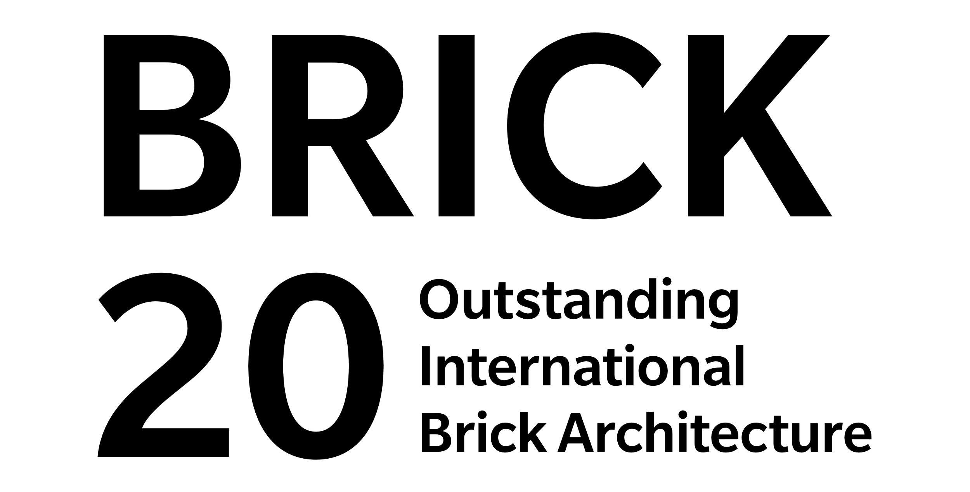

Kontakt dla mediów:
Dominika Pławiak, dominika.plawiak@hkstrategies.com, tel.: +48 603 330 473
Monika Sikorska, monika.sikorska@wienerberger.com, tel.: +48 600 336 209

